Федеральное государственное бюджетное образовательное учреждение высшего

образования

«Чувашский государственный университет им. И.Н. Ульянова»

Кафедра вычислительной техники

Лабораторная работа №2

**Подключение к сети.**

Выполнил: Иванов В.С.

студент группы ИВТ-41-22

Проверил: Путевская Ирина Валерьевна

Чебоксары, 2025

Подключение к сети по витой паре и wifi.  
Задачи:  
    Сделать прямой патч-корд по стандарту TIA/EIA-568 A или B.  
    Подключить патч-корд к сетевому адаптеру по 1000BASE-T или в режиме autonegotiation.  
    Подключиться как wifi-точке доступа по WPA2-ключу. (л.р.7)

Использовался обжим типа A:

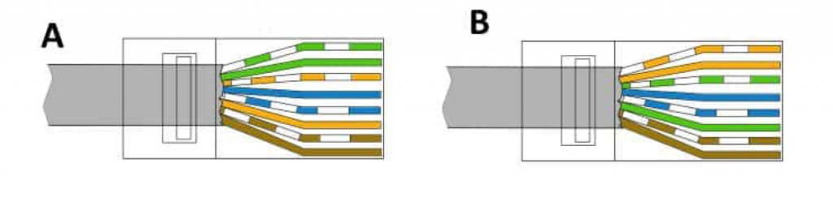

Ответы на вопросы:

1. что такое и для чего используется кросс-патчкорд

Кросс-патчкорд — это кабельная пара, предназначенная для соединения сетевого оборудования, находящегося рядом друг с другом.

Он часто используется для подключения сетевых коммутаторов и маршрутизаторов в пределах одной серверной стойки или комнаты.

Назначение кросс-корда — обеспечить надёжную передачу данных между двумя сетевыми устройствами. Он позволяет эффективно установить соединение между двумя соседними устройствами без необходимости прокладывать длинные провода или использовать сложные коммутационные схемы.

1. что такое и для чего используется прямой-патчкорд

Прямой патч-корд — это один из видов патч-кордов, который имеет прямой тип разъёма.

Прямой тип разъёма используется для соединения устройств, работающих на одной скорости, например, двух компьютеров или двух коммутаторов.

1. что такое автосогласование

Автосогласование (англ. autonegotiation) — это механизм и процедура сигнализации, используемая в семействе технологий Ethernet при передаче данных по витой паре.

С помощью автосогласования два подключённых устройства выбирают общие параметры передачи, такие как скорость, дуплексный режим и управление потоком.

В этом процессе устройства сначала обмениваются своими возможностями в отношении этих параметров, а затем выбирают режим передачи с наивысшей производительностью, который они оба поддерживают.

Автосогласование определяется стандартом IEEE 802.3 для Ethernet и выполняется за несколько миллисекунд.

1. что такое auto MDI

Auto MDI — это функция, встроенная в сетевые устройства (например, роутеры, коммутаторы, сетевые карты). Она автоматически определяет тип кабеля, который используется для соединения устройств, будь то прямой (MDI) или перекрёстный (MDIX).

Функция анализирует сигналы, проходящие через кабель, и определяет, какие пары проводов в кабеле отвечают за приём данных, а какие — за передачу. В зависимости от полученных данных, Auto MDI автоматически настраивает интерфейс сетевого устройства, чтобы обеспечить правильное соединение.

Преимущества функции Auto MDI:

* Упрощение подключения. Пользователю не нужно беспокоиться о типе кабеля.
* Устранение ошибок. Функция автоматически корректирует настройки, исключая вероятность неправильного соединения.
* Экономия времени и усилий. Пользователь избавляется от необходимости разбираться в сложных настройках и проверять тип кабеля.

1. какой коннектор используется

Коннектор RJ-45 предназначен для обжима кабеля «витая пара» U/UTP диаметром 24 AWG, который используется для соединения телекоммуникационного оборудования.

Некоторые характеристики универсального коннектора RJ-45:

* назначение: для обжима кабеля «витая пара» U/UTP диаметром 24 AWG;
* вид коннектора: неэкранированный;
* поддержка скорости передачи данных: 1 Гбит/с;
* категория: 5е;
* тип разъёма: RJ45(8p8c);
* тип кабеля: UTP;
* тип оболочки: АБС пластик;
* ножи контакта: медно-никелевый сплав, с золотым напылением;
* широкий температурный диапазон эксплуатации.

Коннектор устанавливается на концах кабеля для его интеграции в роутеры, Ethernet розетки, порты ПК, патч-панели и другие девайсы. Специальная защёлка обеспечивает надёжную фиксацию в подключаемом оборудовании.

1. какой провод используется в стандарте 100Base-Tx

100BASE-TX является преобладающей формой Fast Ethernet и использует две пары проводов внутри кабеля категории 5 или выше. Расстояние между узлами может достигать 100 метров (328 футов). Одна пара используется для каждого направления, обеспечивая полнодуплексную работу на скорости 100 Мбит/с в каждом направлении.

1. какие контакты используется для передачи

Для передачи в разъёме RJ-45 используется первая пара контактов — 1 и 2.

1. какие контакты используется для отправки

Для отправки данных в разъёме RJ-45 используются контакты 1, 2, 3 и 6.

1. зачем нужен зажим на коннекторе

Зажим на коннекторе, например, RJ-45, необходим для плотного прижатия проводов к контактным зажимам при подключении сетевого кабеля.

Это необходимо, чтобы обеспечить правильное соединение проводов и убедиться в их правильной работе.

1. зачем нужна защелка на коннекторе

Защёлка на коннекторе нужна для надёжного удержания кабеля в разъёме сетевого оборудования.

С её помощью патч-корд соединяют и отсоединяют от порта, который установлен на оборудовании, путём простого нажатия.

1. что показывают лампочки на сетевом адаптере

Лампочки на сетевом адаптере могут показывать различные состояния и режимы работы устройства:

* Индикатор подключения (A). Зелёный цвет может означать, что соединение по локальной сети установлено, отключён — не установлено. Мигание индикатора указывает на активность локальной сети.
* Индикатор передачи данных (B). Зелёный или жёлтый цвет может означать, что выбрана определённая скорость передачи данных. Отключен — выбрана скорость 10 Мб/с, зелёный — 100 Мб/с, жёлтый — 1000 Мб/с.

Также любой горящий светодиод означает, что плата получает нормальное питание и работает сетевой адаптер.

1. как расшифровывается стандарт 100Base-Tx

Стандарт 100BASE-TX расшифровывается как «передача данных со скоростью до 100 Мбит/с по кабелю, состоящему из двух витых пар 5-й категории».